**CLASS DATABASES**

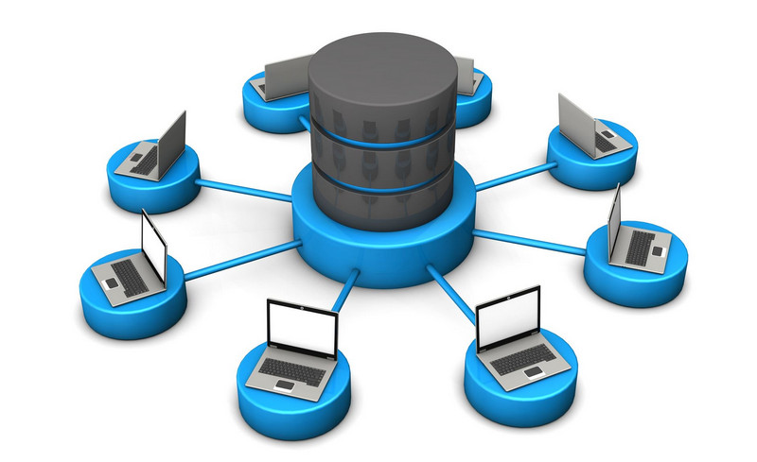

**DADO:** Registro icônico, simbólico, matemático ou linguísticos de ações e conceitos.

1. **Estruturados:** relação direta com banco de dados, formatado para tabelas e detém cerca de 20% de todos os dados atualmente.
2. **Semiestruturados:** contém tags ou outros marcadores para separar elementos semânticos. as informações são manipuladas na forma de [xml](https://pt.wikipedia.org/wiki/XML), por exemplo, ao invés do formato formal de tabelas (modelo relacional).
3. **Não Estruturados:** vídeos, imagens, alguns formatos de texto. são complexos de ser armazenados em tabelas, por exemplo.

**INFORMAÇÃO:** Conjunto de dados tratados e organizados que geram valor.

* **Atributos da Informação:**

1. **Precisão:** a informação não contém erro. uma informação imprecisa normalmente é originada por dados imprecisos que alimentam o processo;
2. **Completa:** a informação contém todos os fatos importantes;
3. **Confiável:** a confiabilidade da informação depende do método de coleta dos dados (fonte dos dados). quanto mais precisa essa fonte, mais confiável a informação;
4. **Relevante:** uma informação relevante é essencial na tomada de decisões;
5. **Verificável:** a informação pode ser conferida para assegurar que está correta;
6. **Acessível:** a informação deve ser facilmente acessível aos usuários autorizados, que podem obtê-la na forma correta e no tempo certo;
7. **Segura:** a informação deve ser segura para possibilitar o seu acesso.

**CONHECIMENTO:** Percepção e Compreensão de um conjunto de informações.

1. **Explícito:** formal, livros, regrado, de fácil comunicação.
2. **Tácito:** pessoal, não formal, adquirido ao longo da vida.
3. **Inteligência:**  a faculdade de conhecer, compreender, raciocinar, pensar, interpretar e implementar conhecimento numa organização e meio social.

**“IN A NUTSHELL”**

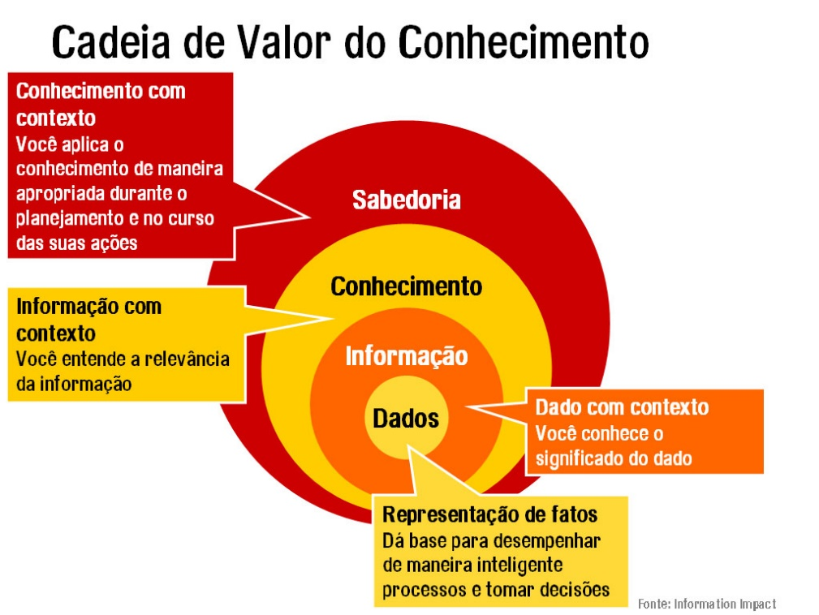

**BANCO DE DADOS**

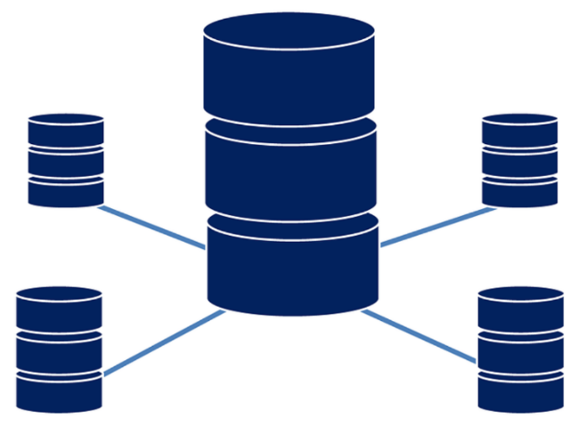

* “Coleção de dados relacionados” (ELMASRI e NAVATHE).
* “Coleção de dados persistentes e relacionados entre si que são utilizados pelas aplicações de uma determinada organização” (DATE).

**SGBD – Sistema Gerenciador de Banco de Dados**

* “Coleção de arquivos e programas inter-relacionados que permitem ao usuário o acesso para consulta e alteração desses dados” (SILBERSCHATZ e SUDARSHAN)
* “Coleção de programas que possibilita aos usuários criar e manter um banco de dados” (ELMASRI e NAVATHE).

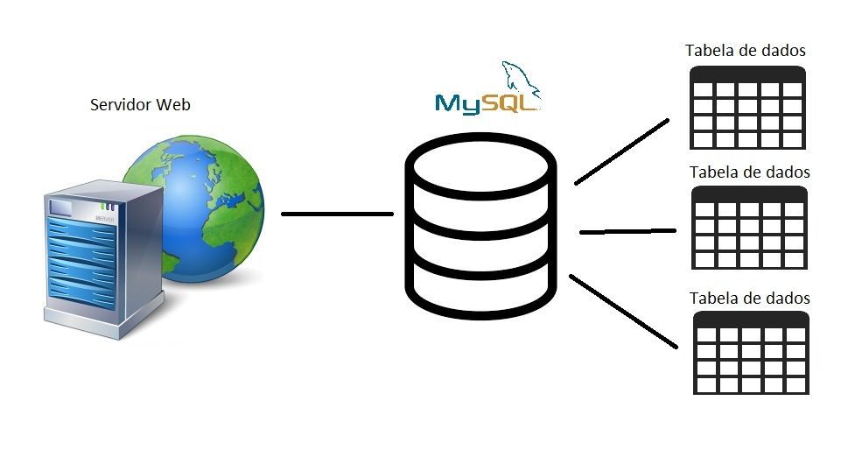

**TRANSAÇÃO:** conjunto de procedimento executados em um banco dados.

* **ACID**

1. **Atomicidade**: todas as ações que compõem a unidade de trabalho da transação devem ser concluídas com sucesso, para que seja efetivada. Se durante a transação qualquer ação que constitui unidade de trabalho falhar, a transação inteira deve ser desfeita(rollback).

1. **Consistência**: todas as regras e restrições definidas no banco de dados devem ser obedecidas. Relacionamentos por chaves estrangeiras, checagem de valores para campos restritos ou únicos devem ser obedecidos para que uma transação possa ser completada com sucesso.
2. **Isolamento**: cada transação funciona completamente à parte de outras estações. todas as operações são parte de uma transação única. O princípio é que nenhuma outra transação, operando no mesmo sistema, possa interferir no funcionamento da transação corrente(é um mecanismo de controle). Outras transações não podem visualizar os resultados parciais das operações de uma transação em andamento (ainda em respeito à propriedade da atomicidade).
3. **Durabilidade**: Significa que os resultados de uma transação são permanentes e podem ser desfeitos somente por uma transação subsequente.

1. **Controle de Concorrência** é um método usado para garantir que as transações sejam executadas de uma forma segura e sigam as regras ACID. Os SGBDs devem ser capazes de assegurar que nenhuma ação de transações completadas com sucesso (committed transactions) seja perdida ao desfazer transações abortadas(rollback).

**Linguagem SQL**

**Modelagem de Dados (Abstração)**

1. **Nível Conceitual:** Este é o mais alto nível de abstração de dados, onde os dados são modelados de acordo com conceitos de negócios e requisitos do usuário. Modelos de dados conceituais são independentes de qualquer sistema de banco de dados específico e são frequentemente representados usando diagramas de entidade-relacionamento (ER).
2. **Nível Lógico:** Neste nível, os modelos de dados são especificados em termos de estruturas de dados e relações entre elas, geralmente em um formato que pode ser implementado em um sistema de gerenciamento de banco de dados específico. Um exemplo comum de modelo de dados lógico é o modelo relacional, onde os dados são organizados em tabelas relacionais.
3. **Nível Físico:** Este é o nível mais baixo de abstração de dados, onde os dados são representados em um nível físico, detalhando como os dados são armazenados fisicamente em disco e como são acessados pelo sistema de gerenciamento de banco de dados.

* **O que é entidade?**

Uma entidade é um conceito abstrato que representa um objeto, pessoa, lugar, evento ou conceito do mundo real sobre o qual se deseja manter informações. Uma entidade é geralmente representada por uma tabela em um banco de dados relacional. Ela possui atributos que descrevem suas características ou propriedades.

* **Características principais:**

1. **Identificador Único**: Cada entidade tem um identificador único que a distingue das outras entidades na tabela. Esse identificador é geralmente chamado de chave primária e é usado para garantir a unicidade de cada instância da entidade.
   * Características da chave primária:
     + **Unicidade**: Cada valor da chave primária deve ser único;
     + **Não Nulidade**: A chave primária não pode conter valores nulos;
     + **Identificação**: A chave primária é usada para identificar exclusivamente cada instância da entidade na tabela.
2. **Atributos**: São as características ou propriedades da entidade. Cada atributo descreve algum aspecto da entidade e possui um tipo de dado associado que define o tipo de informação que pode ser armazenado nele.
   * **Tipos de Campos:**

* **Simples:** Armazenam apenas um valor por registro.
* **Compostos:** Múltiplos valores e pode ter vários itens menores (Endereço).
* **Multivalorados:** Mais de um valor para um único atributo (Telefone).
* **Determinante:** Determina de forma única a entidade (ID, CPF).

1. **Instâncias**: Cada linha em uma tabela de banco de dados que representa uma ocorrência específica da entidade é chamada de instância ou tupla. Cada instância possui valores para cada atributo que a define.
2. **Relacionamentos**: As entidades podem ter relacionamentos com outras entidades, o que significa que podem estar conectadas de alguma forma. Esses relacionamentos são estabelecidos através de chaves estrangeiras que são atributos que fazem referência à chave primária de outra entidade.

* **1:1**: Cada registro em uma tabela, há um e apenas um registro correspondente em outra tabela. Os dados podem ficar na mesma tabela ou em tabela separada que recebe a chave primária da outra tabela como referência.

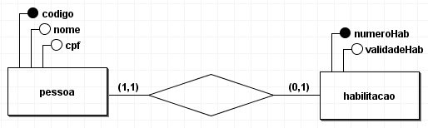

* **1:N**: Cada registro em uma tabela, pode haver vários registros correspondentes em outra tabela, mas para cada registro na segunda tabela, há apenas um registro correspondente na primeira tabela. A chave estrangeira vai para a tabela que pode receber muitos valores (N)**.**

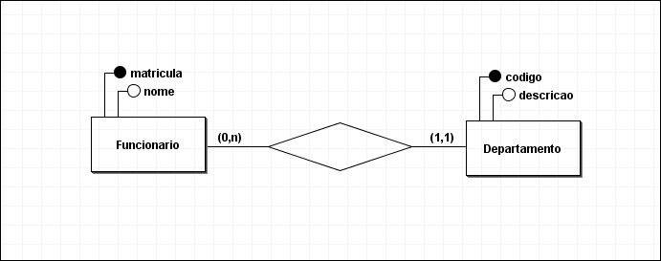

* **N:N**: Pode haver vários registros correspondentes em outra tabela e vice-versa. Deve-se criar uma tabela de ligação de relacionamentos 1:N que armazena as chaves primárias das duas tabelas.

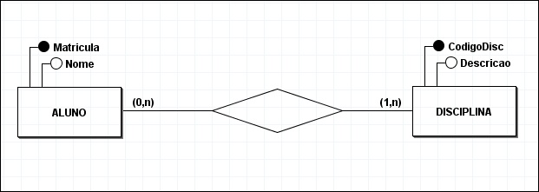

* **Entidade fraca:**

É uma entidade em um modelo de banco de dados que não tem uma chave primária única por conta própria. Ela depende de uma relação de identidade com outra entidade, chamada de entidade proprietária, para sua identificação. Por exemplo, funcionário e dependentes.

**Normalização em Banco de Dados**

A normalização é o processo de organização de dados em um banco de dados relacional para minimizar a redundância e evitar anomalias de atualização, inserção e exclusão.

Podemos considerar que um banco de dados está normalizado se estiver adequado à Primeira, Segunda e Terceira Forma Normal.

1. **Anomalia de Inserção**: Não deve ser possível adicionar determinados dados a uma tabela sem incluir outros dados relacionados. Em outras palavras, deve-se inserir um registro que tem relação com outro registro já existente.
2. **Anomalia de Exclusão**: Ocorre quando a exclusão de dados de uma tabela resulta na perda involuntária de outros dados que são necessários ou relevantes para outras partes do banco de dados.
3. **Anomalia de Modificação**: Esta anomalia ocorre quando uma atualização em um atributo específico de um registro exige modificações em outros registros para manter a consistência dos dados.

* **Dependência Funcional**

1. **Dependência Funcional Total:** Todos os atributos são dependentes da chave primária da tabela.

|  |  |  |  |
| --- | --- | --- | --- |
| **ID_Usuario (pk)** | **Nome** | **E-mail** | **Telefone** |

1. **Dependência Funcional Parcial:** Existe atributos que não são dependentes da chave primária por inteira.

|  |  |  |  |  |
| --- | --- | --- | --- | --- |
| **ID_Time (pk)** | **ID_Torneio (pk)** | **Total_Gols** | **Nome_Time** | **Nome_Torneio** |

1. **Dependência Funcional Transitiva:** É uma dependência funcional entre atributos não-chave.

|  |  |  |  |
| --- | --- | --- | --- |
| **ID_Func (pk)** | **Nome** | **Cargo** | **Salário** |

* **Tabela não normalizada:**

|  |  |  |  |  |  |
| --- | --- | --- | --- | --- | --- |
| **ID (pk)** | **Nome** | **Telefone** | **Endereço** | **Curso** | **Carga Horária** |
| 1 | Emanuel | (88) 91111-1111  (85) 92222-2222 | Rua A, Cidade B, Estado C | WDC | 360 |
| 2 | Quintino | (88) 9 3333-3333  (85) 94444-4444 | Rua X, Cidade Y, Estado Z | DAC | 240 |

* **Exemplos de Normalização:**
  + **Primeira Forma Normal (1NF)**
    - Todos os atributos contêm valores atômicos;
    - Tabelas separadas para atributos multivalorados.

|  |  |  |  |  |  |  |
| --- | --- | --- | --- | --- | --- | --- |
| **ID (pk)** | **Nome** | **Rua** | **Cidade** | **Estado** | **Curso** | **Carga Horária** |
| 1 | Emanuel | A | B | C | WDC | 360 |
| 2 | Quintino | X | Y | Z | DAC | 240 |

|  |  |
| --- | --- |
| **ID (fk )(pk)** | **Telefone (pk)** |
| 1 | (88) 9 1111-1111 |
| 1 | (99) 9 2222-2222 |
| 2 | (88) 9 3333-3333 |
| 2 | (88) 9 4444-4444 |

* + **Segunda Forma Normal (2NF**)**:**
    - Atende à 1NF e não tem dependência relativa;
    - Todos os atributos não chave são dependentes da PK composta;
    - Os campos com dependência relativa vão para outra tabela e são relacionadas com chave estrangeira que deve ser a mesma usada na PK.
  + **Terceira Forma Normal (3NF)**
    - Atende à 2NF e não há dependências transitivas.

|  |  |  |  |  |  |
| --- | --- | --- | --- | --- | --- |
| **ID (pk)** | **Nome** | **Rua** | **Cidade** | **Estado** | **Curso** |
| 1 | Emanuel | A | B | C | 1 |
| 2 | Quintino | X | Y | Z | 2 |

|  |  |
| --- | --- |
| **ID_Estudante (fk) (pk)** | **Telefone (pk)** |
| 1 | (88) 91111-1111 |
| 1 | (99) 92222-2222 |
| 2 | (88) 9 3333-3333 |
| 2 | (88) 9 4444-4444 |

|  |  |  |
| --- | --- | --- |
| **ID_Curso (pk)** | **Curso** | **Carga Horária** |
| 1 | WDC | 360 |
| 2 | DAC | 240 |